

**راهبردهای ایجاد ارزش از طریق تولید مقاوم**

**چکیده**

تجاری سازی و ایجاد جهاد راهبردی برای تولید مقاوم نیازمند تلاش مشارکتی است.  توانایی های راهبردی که می‌تواند برای همه ذینفعان  به ایجاد ارزش مقاومت کمک کند، بایستی مشخص شود. از طریق شراکت عمومی-خصوصی، فناوری ها و روش هایی برای بکارگیری این توانمندی ها بایستی توسعه داده شود. این مقاله توانایی‌های راهبردی و اهمیت های تجاری عمده را نشان می دهد که لازمه ایجاد ارزش از طریق تولید مقاوم است که بر اساس مشارکت بین رهبران بنگاه و متخصصین صنعت در کنار متخصصین دانشگاهی و نمایندگان آژانس ها و دولت مشخص می‌شوند . همچنین مقاله یک دید آتی را برای محصولات فرآیندها و سیستم های مقاوم که می‌توانند از چنین قابلیت‌هایی استخراج شود ایجاد می کند.

**کلمات کلیدی:**  تولید مقاوم، ترسیم نقشه راه،  مورد تجاری

**1. مقدمه**

تعاریف بسیاری برای تولید مقاوم ارائه شده است.  بر طبق یکی از کاملترین تعاریف تولید مقاوم در سطوح محصول، فرایند و سیستم ها بایستی بیانگر کاهش آثار زیست محیطی منفی بوده و بهبود بازدهی انرژی و منابع را پیشنهاد داد حداقل مقدار دوریز را ایجاد کرده ایمنی عملیات را ایجاد کرده و بهبود سلامتی پرسنل را به ارمغان آورد و همه اینها در کنار حفظ و یا بهبود منافع کیفیت محصول و هزینه چرخه عمر کلی باشد. فعالیت های تولید سنتی اساسا  بر قبل از تولید، تولید و استفاده از مراحلی از چرخه عمر محصول، تمرکز کرده اند که منجر به اتلافات زیادی می شود. در حالیکه فعالیت های تولید بدون اطلاع و حذف یا کاهش دور ریز و تولید سبز با تاکید بر استفاده از3R  ( کاهش، استفاده مجدد و بازیافت) تمرکز می کند.  اما هیچ کدام از این راهبردها قادر به بیشینه کردن بازسازی ارزش از محصولاتی که به آخر عمر خود رسیده اند نیستند.  به کارگیری روش‌های تولید مقاوم با استفاده از روش 6R (  کاهش، استفاده مجدد، بازیافت، بازسازی، طراحی مجدد و تولید مجدد)  با در نظر گرفتن جامع مسایل در سطوح محصول، فرایند و سیستم، جریان مواد محصول را در کل چرخه عمر آن  ممکن میکند. این تکامل راهبردهای تولید برای کل چرخه عمر که چهار مرحله چرخه عمر را پوشش میدهد (  قبل از تولید، تولید، استفاده، پس از استفاده)  با بازسازی ارزش از طریق روشهای مختلف اشاره شده در روش 3R یا 6R  در کنار افزایش میزان کاهش زباله مربوطه از طریق هر راهبرد به طور کامل در شکل ۱ نشان داده شده است.

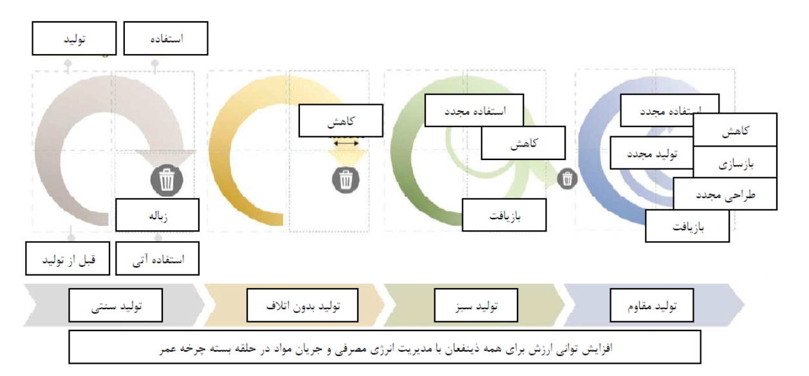

شکل 1. تکامل استرتژی های تولید

شرکت های پیشرو که اهمیت راهبردی تولید مقاوم  را درک کرده اند قبلاً قدم هایی برای اجرای ابتکاراتی برای تجارت های با مسئولیت اجتماعی بیشتر و با بازدهی منابع بالاتر بر داشته اند. اما بر اساس برخی گزارش های دیگر، تازه کار ها و شرکت هایی که به کندی سازگار می شوند از اقدامات مبتکرانه مقاوم سازی به دلیل منافع مالی کم گلایه کرده اند.  بنابر این برای درگیر شدن بیشتر صنایع در استفاده از روش های تولید مقاوم مسائل اقتصادی و رقابتی استفاده از چنین روشهایی باید مشخص شده و روشهایی برای حل این نگرانی ها توسعه داده شود.  این مسئله مستلزم دیدگاه متمرکز بر تجارت در تعریف تولید مقاوم  به عنوان روشی که رسیدن کل فرآیند تولید به موفقیت را تضمین می کند و نیازمند یکپارچه سازی و بهینه سازی محصولات و فرآیندها در محیط سیستم است می باشد تا منافع بالقوه تولید مقاوم به صورت عینی بیان شود.  بنابرین بایستی در حالی که عملکرد فرآیند، یکپارچه می شود  به تولید مقاوم از دیدگاه تجاری اشاره شود  و بایستی راهبردهای مربوط به ایجاد ارزش در تولید مشخص شود.

این مقاله چالش های اصلی راکه شرکتهای تولیدی وقتی که تلاش کرده اند تا روش های تولید مقاوم را به اجرا بگذارند با آن روبرو شده اند  را در کنار راهبردها و توانمندی هایی که باید توسعه داده شود تا بر این چالش‌ها را غلبه شود و امکان ایجاد ارزش از طریق تولید مقاوم فراهم شود را نشان می  دهد. نتایج بدست آمده مبتنی بر تعامل زیاد با مدیران بنگاهها و متخصصین صنعتی از تمام بخش های عمده صنعتی است که شامل خودروسازی، هوافضا تولید محصولات مصرفی و در کنار آن استفاده از متخصصین دانشگاهی و نمایندگان آژانس ها و دولت می باشد. این تعاملات از طریق چند کارگاه برگزار شده در ایالات متحده تحت کمک مالی عمده از سوی موسسه ملی استاندارد و فناوری است که شامل یک کارگاه ترسیم نقشه راه تولید مقاوم است که در دانشگاه کنتاکی در نوامبر  ۲۰۱۴ برگزار شده بود و موضوع آن اولویت های بنگاه  و جهت های راهبردی بود.  دید آتی تولید مقاوم  که از طریق توسعه و اعمال این توانمندی های راهبردی عملی خواهد بود نیز در این مقاله نشان داده شده است.

**2.  راهبردهای کلیدی برای اینجاد امکان تولید ارزش از طریق تولید مقاوم**

در تولید،  ارزش از طریق فعالیت ها و تعاملات بین تأمین‌کنندگان،  تولید کنندگان،  مشتریان و سایر ذینفعان ایجاد می شود.  ولی در مورد تولید ارزش مقاوم محیط اقتصادی در کنار تاثیرات اجتماعی (خط انتهایی سه گانه یا «تی بی ال» )  نیز بایستی در نظر گرفته شود.  بر طبق نظر لازلو  در مفهوم تجارت، ارزش مقاوم ایجاد می‌شود وقتی که ارزش برای شرکا و سایر ذینفعان به صورت همزمان ایجاد شود.  در چنین حالتی،  شرکتهای تولیدی وقتی که به دنبال روش های تولید مقاوم هستند، باید  اهداف از دیدگاه تی بی ال  و اهداف متضاد گروه های ذینفع متفاوت را  متعادل کنند.  برای دستیابی به این هدف باید بر چالش های متنوعی غلبه شود تا راهبرد های خلاقانه ای برای ایجاد ارزش مقاوم در تولید توسعه داده شود.  برخی از توانمندی های راهبردی که توسط متخصصین صنعتی برای اعمال وسیع تر و سریع روش های تولید مقاومت مشخص شده اند در بخش های زیر مورد بررسی قرار گرفته است.

**2.1 توسعه نیروی کار و تحصیلات تولید مقاوم**

به‌کارگیری روش‌های تولید مقاومت می‌تواند به بهبود ارزش تی بی ال برای همه ذینفعان بیانجامد.  اما اغلب تلاش برای مقاوم سازی در تولید به سطح انتصاب سطحی محدود می شود تا فقط شامل تأثیرات  زیست محیطی و بازدهی انرژی در توسعه فرآیند و محصول باشد.  اصلیترین دلیل این مسئله این است که تولید مقاوم به عنوان یک اولویت آموزشی در نظر گرفته نمی شود.  در نتیجه در نتیجه برنامه درسی فعلی در دانشکده های  مهندسی،  سایر دفاع تمان های دانشگاهی،  کمیته های دانشکده ها یا مدارس تجارت و برنامه K-12 اغلب تاکیدی بر تولید مقاوم ندارند.  نیروی کار آموزش دیده و آگاه نسبت به مقاومت تولید دانش مشارکتی را بهبود داده و از ابداعات پشتیبانی خواهد کرد که  اینها الزامات کلیدی مقاومت هستند.  بنابراین برای ایجاد امکان نوآوری و توسعه فناوری آموزشی نیروی کار بایستی بر  3R چرخه عمر آموزش  یعنی کار آموزی،  بازآموزی و آموزش مجدد که در شکل ۲ نشان داده شده است تمرکز کنند تا ملزومات دانش و مهارت را تامین کنند. چنین روشی   مبتنی بر چرخه عمر برای آموزش نیروی کار است می تواند از طریق آموزش مجدد و بازآموزی امکان ایجاد مداوم نیروی کار قابل استخدام که از مقاومت تولید آگاه است را فراهم کند.



شکل 2. چرخه عمر تحصیلات برای بهبود تولید مقاوم

**2.2 نسل بعدی ابزار پشتیبانی از تصمیم**

در حالیکه ارزیابی چرخه عمر «ال سی آ»  در ارزیابی اثرات بالقوه محیطی و انرژی ارزش ایجاد می‌کند  اغلب یک فعالیت ایزوله شده است که با توسعه فرآیند و محصول یکپارچه نشده و از تصمیم پشتیبانی نمی کند.  یک فرصت بزرگ برای تبدیل تولید مقاوم و ال سی آ  از یک فعالیت حاشیه‌ای به فعالیت اصلی و یکپارچه سازی با بهینه سازی و تولید ارزش کلی از طریق یکپارچه شدن آنها با سایر ابزار پشتیبانی تصمیم وجود دارد.  صنعت این است که بسیاری از ابزارهای پشتیبانی تصمیم ها از هم هستند و تعاملی با یکدیگر ندارند.  همچنین دسترسی محدودی به داده های چرخه عمر وجود دارد.  بنابر این برای ارزیابی بهینه دستاوردهای مقاوم سازی در ارتباط با، توان مالی،  بهره وری و سایر توانمندی های متفاوت، در ابتدای چرخه توسعه محصول نیاز به ابزارهای پشتیبانی تصمیم تعامل کننده برای ارزیابی مقاوم سازی کل چرخه عمر داریم. به عنوان مثال استفاده از ابزارهای پشتیبانی تصمیم یکپارچه شده که نوآوری در سطوح محصول،  فرایند و سیستم را یکپارچه می کند دسترسی به تمام مراحل چرخه عمر را مهیا میکند.  این مورد در شکل ۳ نشان داده شده است.  این مورد می تواند به ارزیابی تاثیرات مقاوم‌سازی چرخه عمر کلی کمک کند و از طریق انجام تحلیل‌های چه چیز-اگر روی هزینه‌ها و منافع اقتصادی، زیست محیطی و اجتماعی با استفاده از مواد،  روش های تولید و راهبردهای زنجیره تامین متفاوت منجر به تصمیم گیری خواهد شد.

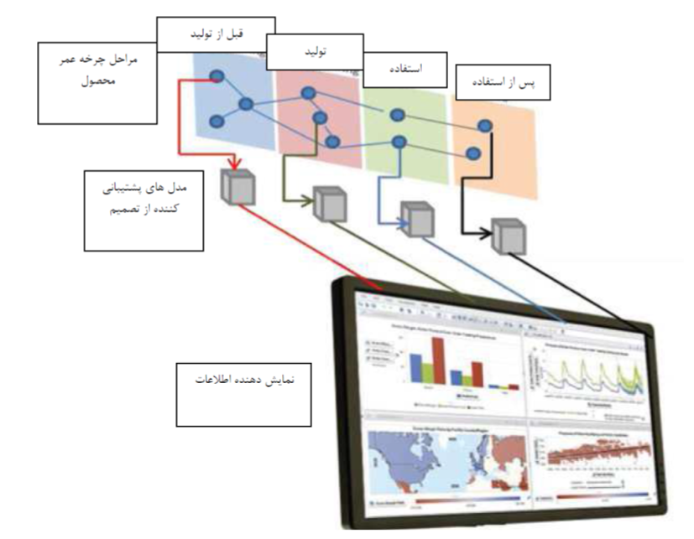

شکل 3. ابزارهای پشتیبانی از تصمیم که توسط داده های چرخه عمر پشتیبانی می شوند.

**2.3 ریسک، عدم قطعیت و رویدادهای غیرمنتظره برای شبکه های پشتیبانی**

مقالات نشان می دهند که بسیاری از شرکتها حداقل یک حادثه را در زنجیره تامین در طول سال تجربه می کنند  منجر به از دست دادن فوری بهره وری و درآمد در کنار نگرانی شرکا می شود آثار مخربی بر شهرت شرکت دارد. ضرر بیشتر آن است که چنین رویدادهایی ممکن است منجر به از دست دادن دفعی  تلاش های طولانی مدت برای بهبود مقاوم سازی شود.  بنا براین پیچیدگی فزاینده شبکه های پشتیبانی جهانی و روی دادن شکست های پیش بینی نشده در تتقاضا و فرصتی را ایجاد می کند  برای بهبود توانایی های  ارزیابی،  جلوگیری و کاهش ریسک.  توانایی ایجاد بسته های عملیاتی ایمن در محدوده عملکرد قابل قبول و کار درون این محدوده ها نسبت به عملیات ایمن، با بازدهی انرژی مطلوب، مسئول در برابر محیط زیست و مقاوم اطمینان می دهد. مدلهای ریسک موجود همه عوامل را در نظر نمی‌گیرند.  نین مدل های ریسک فعلی قادر به دیدن حتی ساده‌ترین ریسک‌ها هم نیستند و معمولاً به صورت آینه ای عمل می کنند وقایع گذشته را نشان میدهد.  بنابراین برای بهبود ایجاد ارزش از طریق تولید مقاوم  و افزایش قابلیت بازسازی در برابر رویدادهای ناگوار مدل های ریسک با چشمان باز در زمانه حاضر و هوش لازم برای تشخیص،  ارزیابی،  جلوگیری و کاهش ریسک ضروری هستند.  با ایجاد قابلیت دیدن مداوم ریسک محدوده های زنجیره تامین با به کارگیری شاخص‌های تقلیل،  شرکت ها می توانند به نیازهای مشتریان پاسخ دهند و به سودآوری مقاوم دست یابند.

**2.4 توانایی مدیریت چرخه عمر محصول برای برنامه ریزی فرآیند**

روش های برنامه ریزی فرایند موجود با تاکید بر مرحله تولید از چرخه عمر محصول محدود هستند.  بسط توانایی های برنامه ریزی  فرآیند برای ارزیابی اثرات طراحی محصول در سایر مراحل چرخه تولید توسط یکپارچه سازی با مدیریت چرخه عمر محصول، می تواند تولید ارزش بیشتری را ممکن کند.  بنابر این نیاز است به حرکت از برنامه‌ریزی فرآیند که از الزام منفرد به تولید ویژگی‌ها  و خروجی های خاص محصول استخراج شده است به سمت انتخاب فرایندهای بهینه شده که در طراحی محصول برای اینجاد امکان برای فرآیندها پس از استفاده از محصول تکمیل شده اند. این فرآیندها شامل موارد زیر هستند:  استفاده مجدد،  تولید مجدد یا بازیافت. چنین روشی منجر به کشف همه  جایگزین هایی که الزامات فرایند را رعایت می‌کنند خواهد شد که برای بهینه سازی جامع که شامل تمرکز بر مقاوم سازی در همه فرآیندها و برنامه ریزی های بهینه شده برای همه فرآیندهای 6R می شود مفید خواهد بود. ارزیابی همه جایگزین های فرآیند نیازمند ویژگی‌های کامل مواد یا فرایندها و دسترسی به داده ها و مدل ها است که چالش مهمی است.  در حالیکه ، برنامه‌ریزی فرآیند پیشرفته نیازمند دانش بالایی است در توسعه چنین توانایی مدیریت چرخه عمر محصول توسعه داده شده ای برای برنامه‌ریزی فرایند، نیاز به توسعه فرایند تکرار را کاهش یافته و به تولید ارزش مقاوم کمک خواهد شد.

**2.5 مدل های هزینه چرخه عمر**

مدلهای هزینه چرخه عمر  بهتر، پیشبینی دقیق تری از هزینه ها و بهینه سازی محصول و فرایند هایی را که مربوط به ارزش کلیه چرخه عمر ست را ممکن میکند.  همچنین این مدل ها می توانند محصولات بهتری را با هزینه کمتری تحویل دهند.  توانایی ارزیابی جایگزین ها و مشخص کردن بهترین ارزش کلی محصول و فرآیند نیازمند درک جزئیات همه عوامل هزینه در ابتدای فرآیند توسعه است.  اما مسیر سنتی، به دست آوردن دانش هزینه از طریق تحلیل داده های گذشته است.  زیرا که می دانیم و درک می کنیم را محدود می کند و مسیر نوآوری را سد می کنند .  در عوض برای ساخت مدل‌های هزینه دقیق که در آن همه جایگزین‌های محصول ارزیابی می‌شونددرک زیادی از المان های هزینه  اساسی برپایه نیازمندیها لازم است  .  مدلهای هزینه بهتری که همه چهار مرحله چرخه عمر محصول که در شکل ۴ به آن اشاره شده است را مشارکت می دهند منجر به ارزیابی هزینه دقیقتر در ابتدای توسعه فرآیند و کاهش هزینه محصول خواهند شد.  همچنین این مدل ها منجر خواهد شد به اینکه توسعه طراحی محصول امکان مدیریت بهتر محصول در انتهای عمر آن را فراهم آورد. یعنی همان استفاده مجدد،  تولید مجدد یا بازیافت که منجر به بازیابی ارزش بیشتری خواهند شد.  علاوه بر این مدلهای هزینه چرخه عمر کلی با کاهش سرعت افزایش ریسک  هزینه ی غیر منتظره،  ارزش تجاری مهیا می‌کند.  مخصوصا در مواردی که مسئولیت تولید کننده در قبال محصول ادامه دار است.



شکل 4. مدل های هزینه چرخه عمر برای ایجاد امکان ارزیابی هزینه

**2.6 مدیریت انتهای عمر با تمرکز بر 6R**

برنامه ریزی بهبودیافته انتهای عمر محصول کاهش تاثیرات زیست محیطی،  صرفه جویی در انرژی و بیشینه کردن ارزش چرخه عمر کلی محصول را ایجاد می کند.  با وارد کردن ملزومات انتهای عمر در فرآیند مفهوم سازی طراحی بهترین طرح های جایگزینی را میتوان برای محصول در نظر گرفت و می‌توان آن را در اطلاعاتی که محصول را همراهی می کنند وارد نمود.  مفهوم 6R پایه عظیمی برای القای برنامه‌ریزی انتهای عمر در فرآیند توسعه فراهم می‌کند.  وقتی همه ترکیبات شیر درگیر شده و بهینه شدند نتیجه برنامه های مدیریت چرخه عمر خواهد بود.  همچنین اعمال راهبرد مدیریت انتهای عمر بایستی با تمرکز بر انتخاب هایی با بازیابی ارزش بالاتر مثل استفاده مجدد و تولید مجدد باشد و نه بازیافت همانطور که در شکل ۵ نشان داده شده است منجر به صرفه‌جویی انرژی خواهد شد.  فاصله ای بین فرهنگ،  فرایندهای تجاری و ابزارهای فناورانه در دسترس برای رسیدن .به این دیدگاه وجود دارد. دقیق ترین فعالیتهای انتهای عمر  توسط شرایط آیین‌نامه‌ی اجبار شده اند. به عنوان مثال در اتحادیه اروپا.  در حالی که ممکن است این آیین نامه ها با اثر باشند یک مورد تجاری متقاعد کننده به عنوان عامل محرک ترجیح دارد چراکه مدیریت انتهای عمر بهبود یافته باعث ایجاد جریان درآمد جدیدی خواهد شد که به شرکت در بهبود ارزش برند و سهم بازار کمک خواهد کرد.



شکل 5. انتخاب های بازیابی ارزش در انتهای چرخه عمر

**2.7 جایگزین های تولید قابل انعطاف و قابل مقیاس**

در سال های اخیر عملیات تولید برای پذیرش شبکه های تامین مجتمع به تدریج تکامل یافته اند.  برای بهبود عملکرد مقاوم سازی سه بعدی تکامل تولید بایستی سیستم های مناسب و قابل مقیاس کردن باشند که محصولات را در پرمنفعت ترین  مکان با استفاده از بهترین منابع،  روش ها و تجهیزات در دسترس تولید می کنند تا کاهش هزینه قابل توجهی را موجب شود و مزایای مقاوم سازی و افزایش بهره‌وری را به صورت قابل توجهی افزایش دهند.  زیرساخت ها و روش های موجود اغلب چنین تولید منعطف و قابل مقیاسی را پشتیبانی نمی کنند.  سیستم قابلیت سازگاری برای  مهیا کردن همه ارزش مقاوم سازی در حالت منعطف را ندارد.  به کارگیری روش های تولید منعطف و قابل مقیاس مثل استفاده از توانایی‌های یکپارچه‌سازی سیستم‌های تولید قابل پیکربندی مجدد برای ممکن ساختن حلقه بسته جریان مواد مبتنی بر 6R شرکتها را برای کاهش ریسک و رسیدن به کیفیت در هنگام دریافت نیاز مشتری کمک خواهند نمود.  این موضوع در شکل ۶ نشان داده شده است.  هزینه های حمل و نقل و مسائل مقاوم سازی مربوطه نیز می‌توانند با استفاده از راهبرد هایی مثل تولید منعطف و قابل مقیاس در نقطه مصرف  کاهش یابد. همه اینها می توانند به کاهش هزینه و افزایش سودآوری کمک کنند در حالیکه مقاوم سازی را نیز بهبود می‌دهند و بنابر این روش تجارت خوبی را ایجاد میکنند.

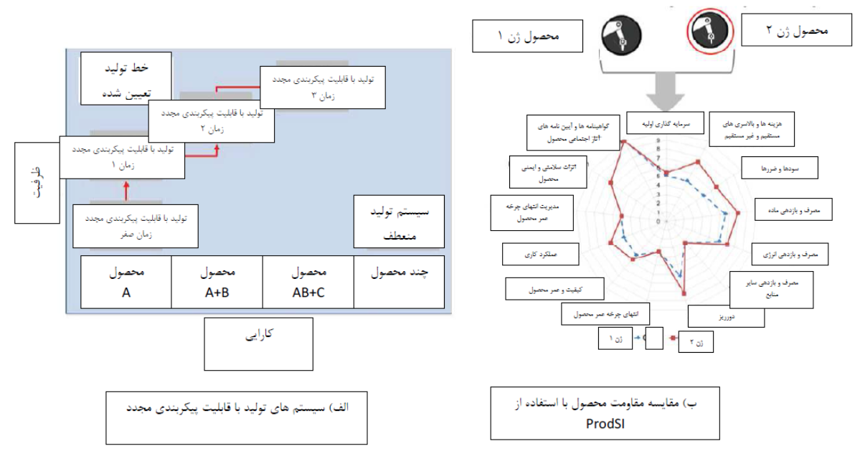

شکل 6. مثال های برای جایگزین های تولید منعطف یا قابل مقیاس و تولید مقاوم

**2.8  ابعاد تولید مقاوم**

در حال حاضر هیچ روش استانداردی برای اندازه‌گیری یا مقایسه دستاوردهای خط انتهایی سه گانه وجود ندارد.  مهیا ساختن چنین روشی مقیاس رایج و ارزیابی مناسبی از عملکرد را ممکن خواهد نمود.  این روش منجر به مهیا ساختن معیاری برای مقاومت محصولات و فرآیندها از میان مرزهای جهانی،  فرهنگ ها و روشهای تجارت و تولید خواهد شد.  معیارهای استاندارد همچنین از تعیین پاداش ها و انگیزه ها پشتیبانی خواهند کرد که این به دستیابی به عملکرد چرخه عمر بهینه سازی شده و محصولات و فرایندهای با مقاومت بهتر منجر خواهند شد.  بیشتر کارهای حال حاضر درباره استاندارد سازی اندازه گیری مقاومت سازی در اروپا انجام میشود یا از اروپا آغاز شده است.  به عنوان مثال گزارشگری جهانی نوآوری. قالب های اندازه گیری و شاخص های تولید مقاوم بهتر،  ارزیابی قطعی تر تاثیر نوآوری های مقاوم سازی را  بر موقعیت رقابتی و همچنین شناخت نقاط تمرکز را ممکن خواهد ساخت. همچنین شاخص ها می تواند در ارزیابی منافع کوتاه مدت در برابر منافع بلندمدت نوآوری‌های مقاوم سازی کمک کنند که کمکی به تصمیم گیری دارای اهمیت راهبردی برای اینجاد ارزش تجاری و مقاوم سازی خواهد بود.

به عنوان مثال یکی از تلاش‌های اخیر شامل قالب کاری و شاخص‌های کاملی برای ارزیابی عملکرد تولید مقاومت در سطوح محصول و فرایند است.  چنین روشهایی به شرکت‌ها کمک می‌کنند تا بتوانند عملکرد طراحی‌های محصول جایگزین (شکل ۶ب  را ببینید) یا فرآیندهای تولیدی مختلف را ارزیابی کنند تا بتوانند عملکرد تولید مقاومت نسبی خود را در مقایسه با مرجع به بینند.  توانایی ارزیابی عملکرد در کنار مفاهیم اصلی که با (عناوین دسته ها و زیر دسته ها در مراجع ۱۳ و ۱۴ شناخته می‌شوند) تصمیم گیری بهتر را با در نظر گرفتن عملکرد خط انتهایی سه‌گانه ممکن خواهد نمود.

**2.9 سایر راهبردها**

علاوه بر راهبرد هایی که در بخش های بالا بحث شدندحوزه‌های دیگری نیز در نیاز به توسعه توانایی راهبردی برای این جاده ارزش از طریق تولید مقاوم مشخص شده اند.  در سیستم های فعلی،  دریافت دانش اغلب سیستمی نیست و کل محیط درک محصول چرخه عمر کلی را نیز پوشش نمی‌دهد.  اینها مواردی هستند که برای تولید و طراحی مقاوم ضروری هستند.  یم‌گیری‌های که از اطلاعات واقعی لحظه ای حاصل شده باشند شرکت‌ها را قادر خواهند ساخت  تا تصمیمات بهتری بگیرند و هزینه‌ها را کاهش دهند.  همچنین اطلاعات بصیرتی در شرکتها ایجاد خواهند کرد که شرکت را از رویدادهای غیر منتظره مصون نگاه داشته و ریسک را کاهش خواهد داد.  دسترسی بهتر به اطلاعات به حذف فعالیت های اضافی کمک نموده،  مقاوم سازی را افزایش داده و منافع را افزایش می دهد که منجر به افزایش ارزش تجاری کل می شود.  این یکی دیگر از راهبردهای مورد نیاز برای اینجاد امکان ایجاد ارزش از طریق تولید مقاوم است.  روزانه حملات سایبری باعث ضررهایی  در سطح جهان می‌شود و ریسک شبکه‌های تامین که از خرابی قابل توجهی رنج می‌برند بالا است.  در حالیکه حفاظت در برابر حمله مهم است در عین حال مهم است که شبکه تأمین قادر باشد تا به صورت قابل اطمینان اطلاعات مورد نیاز را بدون ترس و در محدوده قابل قبولی از ریسک تبادل کنند.  مهیا ساختن یک محیط آزاد،  به اشتراک گذاشته شده و ایمن انگیزه این اهمیت است.  بنابرین پلاتفورم های مشارکت ایمن مورد نیاز است  در چنین محیطی اشتراک که مطمئن اطلاعات مورد نیاز را از طریق شبکه تامین با جلوگیری از چنین هزینه هایی ممکن خواهد نمود.

با قرار گرفتن در کنار هم با یک هدف مشترک به صورت شراکت عمومی- خصوصی و کار با همدیگر برای ایجاد ارزش،  جامعه تولید می تواند بر چالش‌هایی غلبه کند که تحمل آن برای هر جزء غیر ممکن است.  چنین شرایطی می‌تواند اتصالی را از نیازهای صنعتی صحیح به منابع مالی برای آغاز فعالیت های پژوهشی ایجاد کند که تضمین کننده ی ارزش قابل دستیابی صنعتی است.  به عنوان مثال یکی از چنین نوآوریهایی  در ایالات متحده شبکه ملی برای نوآوری در تولید است.  موسسه های شبکه ملی به صورت شراکت عمومی- خصوصی برای توسعه تکنولوژی های منتقل شونده با درجه بالا تشکیل شده اند  که نمی‌توانند به تنهایی توسط یک شریک دانشگاهی یا صنعتی تامین شوند.  تعدادی از موسسه های شبکه ملی در زمینه فناوری های تولید متفاوت قبلا تاسیس شده اندو کار برای تاسیس موسسه جدید برای تولید مقاوم که بر توسعه تکنولوژی برای کاهش مصرف ماده،  انرژی و سایر منابع در کنار کاهش اتلافات تمرکز خواهد کرد  در دست اقدام است.

فرصت پذیرفتن ارزیابی های مشارکتی  به عنوان یک سیستم که به صورت راهبردی مدیریت می شود فرصتی را  برای تصمیم گیری بهینه،  پایداری در عملیات و مقاوم سازی سرمایه گذاریایجاد می کند. ارزیابی های مشارکتی در دپارتمان های عملیاتی در سازمان هاانجام میشود  و کمتر آگاهی نسبت به نیاز به روش سیستمی برای مدیریت ارزیابی وجود دارد.  اما یک نیاز راهبردی برای سازگارکردن دیدگاه جامع تر  مدیریت ارزیابی به منظور تضمین اینکه تمامی منابع در هنگام نیاز در دسترس خواهند بود لازم است.  این عمل منجر به کاهش هزینه ها از طریق مهندسی قابل اعتماد،  توسعه تجارت مطمئن‌تر،  کاهش ریسک،  محافظت در برابر اختلال،  تصویر مشارکتی و جایگاه تجاری بهبود یافته می شود.

**3. دیدگاهی برای سیستم ها،  فرایندها و محصول مقاوم**

نگاه فرموله شده توسط مدیران صنعتی در تولید مقاوم تاکیدی بر حالت ایده‌آل مطلوب برای ساختن تولید مقاومت به عنوان یک توانمند کننده برای تولید ارزش و موفقیت کل سرمایه‌گذاری تجاری است. در این حالت طراحی محصولات مقاوم تر یک فرایند مجازی خواهد بود که توسط گروه کاملی از ابزارهای مبتنی بر کامپیوتر انجام می‌شود که این ابزارها امکان ارزیابی الزامات مقاوم سازی و احتمالات جایگزینی محصول را فراهم خواهند آورد.  علاوه بر این،  سیستم های مشاوره ای با دانش به انتخاب بهترین جایگزین برای همه زیر مونتاژ ها و مواد را ممکن خواهند ساخت.

برای بهبود ایجاد ارزش،  در آینده تولید محصولات با ارزیابی همه جایگزین ها پشتیبانی خواهد شد.  این جایگزین ها شامل فرآیندها و سایر منابع مورد نیاز برای تولید بهترین جایگزین ها به منظور بهینه سازی و ایجاد ارزش کلی است.  این جایگزین ها که شامل مقاوم سازی میز می شود توسط سیستم های مبتنی بر دانش پشتیبانی خواهند شد.  تعامل بین مواد و فرایندها به طور کامل بر اساس قواعد علمی طرح ریزی خواهد شد.  تحلیل تعامل انتخاب مواد و فرایند شامل هزینه،  زمان و تاثیرات ، عملی خواهد بود.  در آینده شرایط مواد،  منابع،  زباله ها و گاز های منتشر شده به صورت برخط و مداوم قابل رصد خواهد بود.  توانایی بالای در مدلسازی و شبیه سازی برای فرایندهای منفرد وجود خواهد داشت  و این توانایی ها از طریق فرآیندها یکنواخت خواهد شد و دانش جدید به دست آمده راهنمای ارزیابی خواهد بود.

در سناریوی تجسم شده برای افزایش تولید ارزش یک روش جامع مبتنی بر سیستم برای طراحی تولید و پشتیبانی چرخه عمر معمول خواهد شد.  تمام اطلاعات مورد نیاز برای تیم محصول و سرمایه گذاری در یک محیط به محض نیاز به ایمن قابل دسترس خواهند بود.  یک محیط مجازی کاربر را قادر خواهد ساخت تا به سادگی و به دقت تمام عوامل تعادل هزینه،  عملکرد،  مقاوم سازی ریسک ها را برای همه انتخاب‌های تامین ارزیابی کرده،  مقایسه کند و بهترین انتخاب را بر اساس معیارهای عملکردی تعریف شده انتخاب کنند.  این توانایی‌های تجسم شده برای این جا ارزش بهتر در سطوح محصول،  فرایند و سیستم ها به منظور ایجاد روش مبتنی بر حلقه بسته جریان مواد برای تولید مقاومت در شکل ۷ نشان داده شده است.

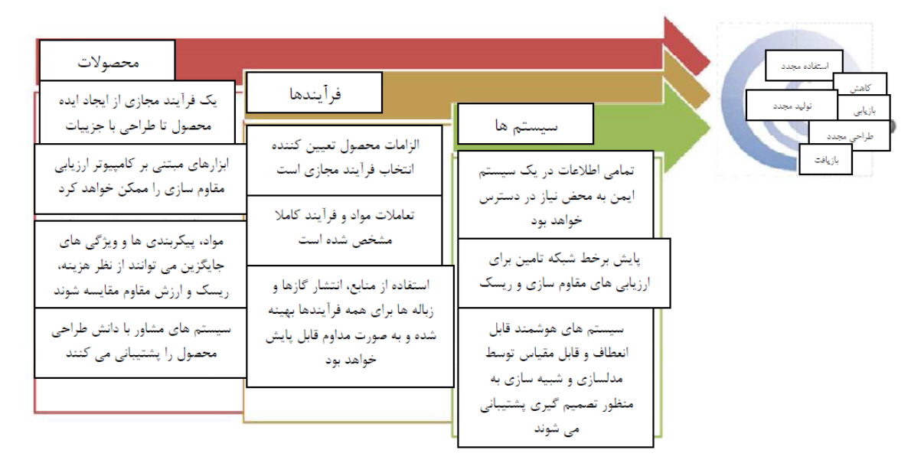

شکل 7. دیدگاهی برای محصولات، فرآیندها و سیستم های مقاوم

**4.   نتیجه گیری و کار آتی**

برای ایجاد مورد تجاری کاربرد گسترده ترین روش های تولید مقاومت مورد نیاز است.  است تا شرکت‌ها از مزایای مالی و خط انتهای سه‌گانه حاصل از اعمال نوآوری‌های تولید مقاوم بهره مند شوند.  این مقاله نشان دهنده ی تعدادی از نقاطی است که فواصل توانمندی در ایجاد امکان چنین روش مبتنی بر خط انتهایی سه‌گانه‌ ای برای تولید مقاوم است. توانمندیها و راهبردهایی که بایستی در محدوده‌های محصول،  فرایند و سیستم ها توسعه داده شوند تا ایجاد ارزش افزوده را از طریق تولید مقاوم ممکن کنند در این مقاله نشان داده شده است.  این توانمندی ها و راهبردها در اثر ارتباط بسیار زیاد با نمایندگان صنعت ها مشخص شده اند.  در نهایت حالت تجسم شده تولید مقاوم در مواردی مثل اینکه چطور محصولات طراحی خواهند شد،  فرایند ها چه طور مشخص خواهند شد و اینکه چطور کل سیستم و زنجیره تامین مدیریت خواهد شد نیز مورد بحث قرار گرفت.

